Специальные возможности для платформы MAC
УМЕНЬШЕНИЕ СКОРОСТИ ДВИЖЕНИЯ КУРСОРА (при нарушении зрения, моторики глаз, мелкой моторики)
В случае, когда затруднено прослеживание за указателем мыши, нужно уменьшить скорость его движения.
Для этого выбираем следующие команды:
ЯБЛОКО — СИСТЕМНЫЕ НАСТРОЙКИ — КЛАВИАТУРА И МЫШЬ — МЫШЬ (ИЛИ ТРЕКПАД) :
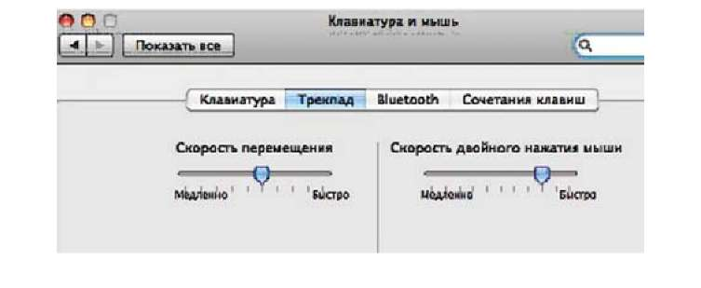
Меняем скорость перемещения курсора.
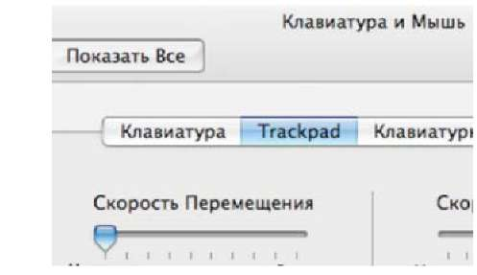
Затем окно нужно закрыть, скорость перемещения курсора сохраняется.
УВЕЛИЧЕНИЕ РАЗМЕРА КУРСОРА
(при нарушении зрения, моторики глаз,
мелкой моторики)
Если ребёнок плохо видит указатель мыши,
нужно увеличить его размер.
Для этого выбираем следующие команды:
ЯБЛОКО — СИСТЕМНЫЕ НАСТРОЙКИ —
УНИВЕРСАЛЬНЫЙ ДОСТУП — МЫШЬ И ТРЕКПАД :
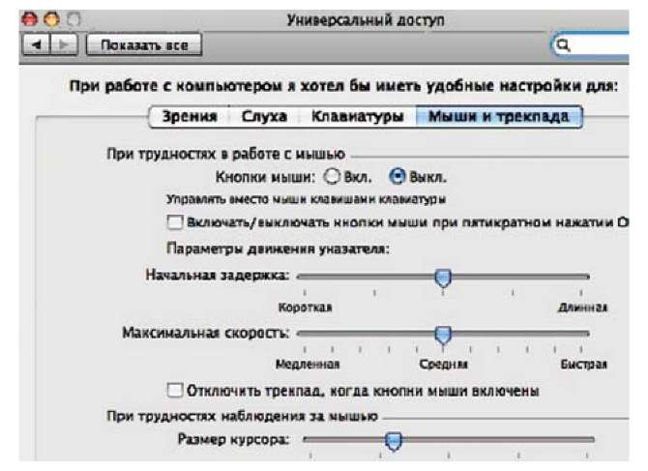
Размер курсора сделать большим:
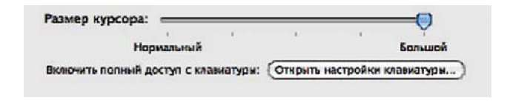
ЗАЛИПАНИЕ КЛАВИШ
(при грубом нарушении мелкой моторики)
Если ребёнок не может одновременно нажать несколько клавиш на клавиатуре, нужно включить функцию «залипания» клавиш.
ЯБЛОКО — СИСТЕМНЫЕ НАСТРОЙКИ — КЛАВИАТУРЫ — ВКЛЮЧИТЬ ЗАЛИПАНИЕ КЛАВИШ
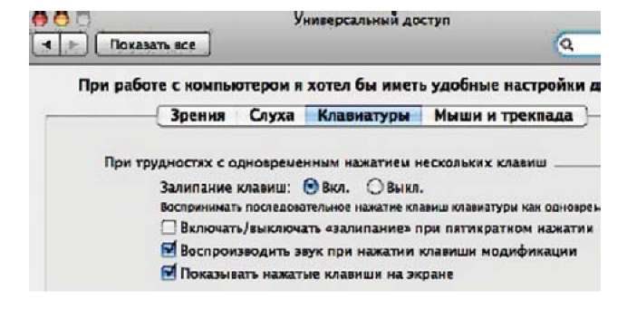
Ставим «галочки» в пунктах: Включать/выключать залипание при пятикратном нажатии Shift;
Воспроизводить звук при нажатии клавиши — модификатора;
Методические рекомендации по настройке встроенных возможностей компьютера для работы детей с особыми потребностями



